Қысқа мерзімді жоспар

Ұзақ мерзімді жоспардың тарауы:  Ежелгі көшпелілер мәдениеті |  | Мектеп: №4 ОМ
Күні: |  | Мұғалімніңаты-жөні: Есмагамбетова Мадина Кенжебековна.
Сынып: 5 сынып |  | Қатысқандар: | Қатыспағандар:
Сабақтың тақырыбы | Аңыз патшайым
Осы сабақта қол жеткізілетін оқу мақсаттары (оқу бағдарламасына сілтеме) | 5.Т2 Тыңдалған мәтіннің негізгі мазмұнын түсінеді және нақты ақпаратты анықтайды.  5.А3. Ауызша мәтіндер құрауда қазақ тіліндегі төл дыбыстардың дыбысталуын, үндестік заңын ескеріп айтады.
Сабақтың мақсаты | Барлығы: көркем шығарманың мазмұнын түсінеді.  Көбі: тыңдалған мәтіннен нақты ақпаратты анықтайды,ауызша мәтін құрайды.  Кейбірі: қазақ тіліндегі төл дыбыстармен қатар үндестік заңын ескере отырып, ауызша мәтін айтады.
Бағалау критерийі | Ауызша мәтін құрай алады.  Ауызша мәтін айтуда қазақ тіліндегі төл дыбыстардың дыбысталуын, үндестік заңын ескереді.
Тілдік мақсаттар | Пәнге қатысты сөздік қор мен терминдер:  Шегіну  Тұтқындау  Шайқас  Патшайым  соғысу
Құндылықтарға баулу | Өз Отаның тарихын құрметтеуге, оны дәріптеуге баулу.  Қазақ тілі арқылы Қазақстан тарихы пәніне деген қызығушылығын ояту
Пәнаралық байланыс | Қазақстан тарихы, география
АКТ қолдану дағдылары | Бейне материал
Тақырып бойынша алдыңғы білім | Балалар алдыңғы тақырыптан «Тұмар ханшайым туралы» аңызды білесіңдер
Сабақ барысы
Сабақтың жоспарланған кезеңдері | Сабақтағы жоспарланған жаттығу түрлері | Ресурстар
Сабақтың басы  (10 минут) | - «Мен елімді сүйемін» тренингісімен сабақты бастаймын.  Сыныпта психологиялық ахуал туғызамын:  - Егер сіздің досыңыз болса, көршінің басын сипаңыз;  -Егер сіз құстарды жақсы көрсеңіз, қолыңызды созып, құстарша қанат қағыңыз;  - Егер сіз өз мектебіңізді жақсы көрсеңіз, аяғыңызды топырлатыңыз;  -Егер сіздер өз Отаңызды жақсы көрсеңіздер, алақандарыңызды соғыңыздар!  -Егер еліміз бейбіт пен бірлікте өмір сүре берсін десеңіз бір-бірлеріңізді құшақтаңыздар!  2. Сұрақ-жауап әдісі арқылы өтілетін тақырыпқа келу  - Әлем тарихында ерлікпен даңқы шыққан қандай әйел патшаларды білесің?  - Ел ішінде аты аңызға айналған қандай дана әйелдерді білесің?  - Қазақ халқының қандай ержүрек жауынгер қыздарың білесің?
Сабақтың ортасы  (30 минут) | - Оқушыларға бейне материал көрсетіледі  - «Жарқын ойлар» әдісі арқылы бейне материал бойынша келесі ақпараттарды оқушылар анықтап, айтады.  (ҰЖ) Сіз үшін жаңалық болған үш нәрсені айтыңыз:  2.Сіздің назарыңызды аудартқан екі нәрсені айтыңыз:  2.«Шеңбер» әдісі: Берілген сөз және сөз тіркестерін пайдалана отырып, ішкі немесе сыртқы шеңбердегі жұптар ауызша мәтін құрайды. Мәтінді жұбыңа 2 минут баяндайды. Айтып жатқан жұптың ауызша мәтінін мұқият тыңдайды. Қазақтың төл дыбыстарының дыбысталуын ескеріп айтады.  Ішкі шеңбердегі оқушыларға ұсынылатын сөздер  мен сөз тіркестері: батыр,әйел, жауына қатал, ұмытылмайтын, семсер, соғыс ашу, жерін кеңейту, әскери жорық, қаһарман, елші жіберу, жауынгер.  Сыртқы шеңбердегі оқушыларға ұсынылатын сөздермен сөз тіркестері: Ұлы Жібек жолы, қарым-қатынас құру, бұйымдар, табылу, орта ғасыр, безендіру, әшекейлер, гүлдену, құрылыс үлгісі, күнделікті тұрмыс.  Сергіту сәті:  Керегедей тізіліп,  Шеңбер құрып тұрайық.  Уық болып шаншылып,  Шаңырақты құрайық  Киіз үйге ұқсадық  Орнымызды табайық.  (Оқушылар іс-әрекетпен көрсетеді)  3. Берілген тірек сөздерді суреттермен (кейбір суретке бірнеше тірек сөз сәйкес келеді) сәйкестендіріңіз.  Тірек сөздерді қолдана отырып, суретті сипаттау арқылы ауызша шағын мәтін құраңыз.  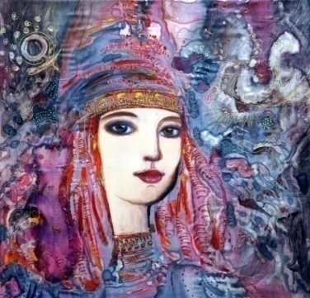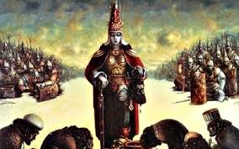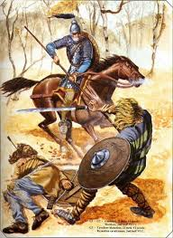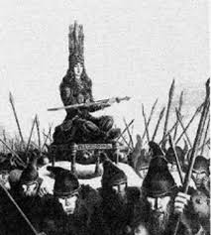  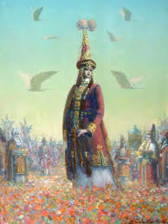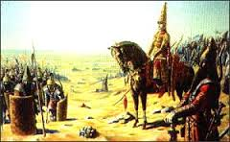  Тірек сөздер: патшайым болды, шайқас, әскер, сақтар, парсылар, жеңді,жеңілді.  Білім алушы.  Дескриптор:  Ауызша мәтін құрайды  Қазақ тіліндегі төл дыбыстардың дыбысталуын ескереді.  Үндестік заңын ескеріп айтады.  Кері байланыс: Сұрақ-жауап ретінде ауызша жүргіземін. Оқушыларға келесі сұрақтар қоямын:  Тапсырманы орындауда қандай қиындық туды?  Не себептен қиын болды?  Сөздер мен сөз тіркестердің көмегі тиді ме? | htps://youtube.com/xJH_Boye4p8
Сабақтың соңы  (2-3минут) | Аралдар картасы тақтаға (қабырғаға) ілінеді және оқушылар картаға шығып, картаның тиісті ауданына сабақтың соңында эмоциялық-сезімдік жай-күйін көрсететін өз қайығын маркермен (фломастермен) салады немесе бекітеді.  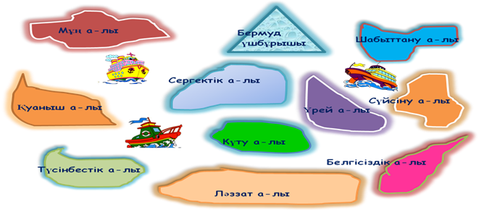
Үй тапсырмасы | «Тұмар ханшайым » туралы қосымша ақпарат жинау

